МЕЖГОСУДАРСТВЕННЫЙ СТАНДАРТ

ВИНТЫ УСТАНОВОЧНЫЕ С КВАДРАТНОЙ ГОЛОВКОЙ
И ЦИЛИНДРИЧЕСКИМ КОНЦОМ КЛАССОВ ТОЧНОСТИ АИВ

Конструкция и размеры
ГОСТ
1482-84
Square-head dog-point set screws.
Product grades A and B. Construction and dimensions
MKC 21.060.10
ОКП 12 8400
Дата введения 01.01.86
- Настоящий стандарт распространяется на установочные винты с номинальным диаметром резь-
бы от 6 до 20 мм.
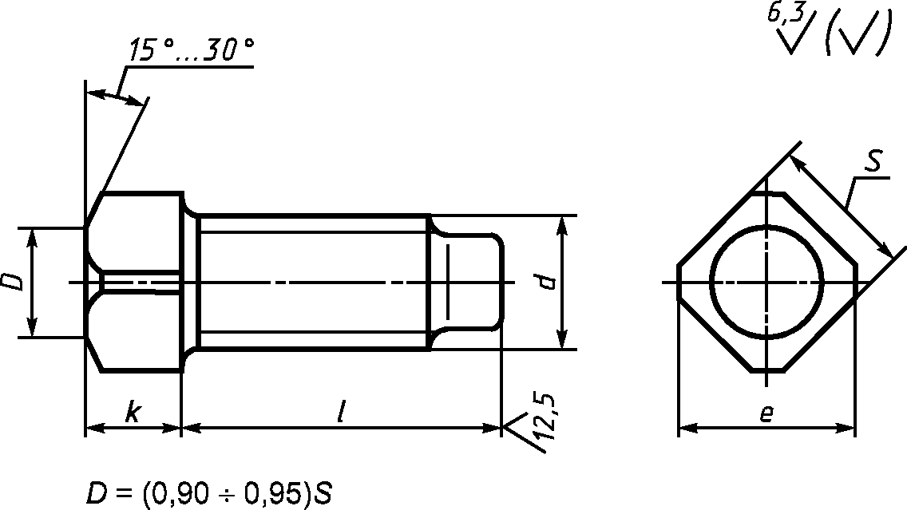
- Конструкция и размеры винтов должны соответствовать указанным на чертеже и в таблице.
Издание официальное
★
Перепечатка воспрещена
мм
Номинальный диаметр  резьбы d |  | 6 | 8 | 10 | 12 | 16 | 20
Размер под ключ S |  | 7 | 8 | ю | 12 | 17 | 22
Высота головки к |  | 6 | 7 | 8 | 10 | 14 | 18
Диаметр описанной  окружности е |  | 9 | 10 | 13 | 16 | 22 | 28
 | 12 |  | — | — | — | — | —
 | 14 |  | = |  | — | — | —
 | 16 |  |  |  | — | — | —
 | 20 |  |  |  |  | — | —
 | 25 |  |  |  |  |  | —
 |  |  |  | Стандартные |  |  | —
Я  h | 35 | 1 |  | длины
£  я | 40 | - \
2Е  Н | 45 | — | —
5 | 50 | — | —
 | 55 | — | — | —
 | 60 | — | — | —
 | 65 | — | — | — | —
 | 70 | — | — | — | —
 | 75 | — | — | — | —
 | 80 | — | — | — | —
 | 90 | — | — | — | — | —
 | 100 | \ | — | — | — | —

п ример условного обозначения винта класса точности £>, диаметром резьбы
d = 10 мм, с полем допуска 6g, длиной 1= 25 мм, класса прочности 14Н, без покрытия:
Винт B.MI0—6gx 25,14H ГОСТ 1482-84
То же, класса точности А, класса прочности 45Н, из стали 40Х с химическим окисным покрыти-
ем, пропитанным маслом:
Винт Л. М10— 6g х 25.45Н.40Х. 05 ГОСТ 1482-84
То же, из латуни ЛС 59— 1, без покрытия:
Винт Л.МI0 6gх 25.32 ТОСТ 1482—84
- 2. (Измененная редакция, Изм. № 1).
- Резьба — по ГОСТ 24705, шаг резьбы — крупный. Ледорез резьбы — нормальный по ГОСТ
10549.
- Радиус под головкой — по ГОСТ 24670.
- Конец винта — цилиндрический по ГОСТ 12414.
- Допуски и методы контроля размеров, отклонений формы и расположения поверхностей — по
ГОСТ 1759.1.
- Дефекты поверхности и методы контроля — по ГОСТ 1759.2.
- Механические свойства и методы испытаний винтов: из углеродистой и легированной стали —
по ГОСТ 25556, из коррозионно-стойкой, жаропрочной, теплоустойчивой стали и из цветных сплавов
- по ГОСТ 1759.1, ГОСТ 1759.2, ГОСТ 1759.4.
(Измененная редакция, Изм. № 1).
- Винты должны изготовляться с покрытиями: цинковым хроматированным, кадмиевым хрома-
тированным, никелевым, окисным, пропитанным маслом, фосфатным, пропитанным маслом, или
без покрытия.
- Остальные технические требования — по ГОСТ 1759.0.
(Измененная редакция, Изм. № 1).
- Теоретическая масса винтов указана в приложении.
ПРИЛОЖЕНИЕ
Справочное
Теоретическая масса 1000 шт. стальных винтов, кг
Длина винта  /, мм | Номинальный диаметр резьбы d, мм
 | 6 | 8 | 10 | 12 | 16 | 20
12 | 4,17 | — | — | — | — | —
14 | 4,60 | 7,60 | — | — | — | —
16 | 4,78 | 8,27 | 13,53 | — | — | —
20 | 5,68 | 9,50 | 15,29 | 24,46 | — | —
25 | 6,56 | 11,10 | 18,10 | 28,11 | 62,21 | —
30 | 7,44 | 12,70 | 20,62 | 31,74 | 68,88 | —
35 | 8,33 | 14,30 | 23,13 | 35,06 | 75,55 | 140,24
40 | — | 15,87 | 25,64 | 39,01 | 82,23 | 150,04
45 | — | — | 28,15 | 42,67 | 88,90 | 160,44
50 | — | — | 30,66 | 46,28 | 95,57 | 170,84
55 | — | — | — | 49,91 | 102,24 | 181,34
60 | — | — | — | 53,54 | 110,84 | 191,74
65 | — | — | — | — | 115,54 | 202,14
70 | — | — | — | — | 122,24 | 212,54
75 | — | — | — | — | 128,94 | 229,24
80 | — | — | — | — | 135,54 | 242,44
90 | — | — | — | — | — | 254,34
100 | — | — | — | — | — | 275,24
Примечание. Для определения массы винтов, изготовленных из других материалов, значения
массы, указанные в таблице, должны быть умножены на коэффициент: 0,97 — для бронзы, 1,08 — для латуни,
0,356 — для алюминиевого сплава.

ПРИЛОЖЕНИЕ. (Измененная редакция, Изм. № 1).
ИНФОРМАЦИОННЫЕ ДАННЫЕ
- РАЗРАБОТАН И ВНЕСЕН Министерством станкостроительной и инструментальной промышленно-
сти СССР
РАЗРАБОТЧИКИ
В. Г. Серегин, А. М. Свиридов, Н. И. Антонова, Н. И. Денисова
- УТВЕРЖДЕН И ВВЕДЕН В ДЕЙСТВИЕ Постановлением Государственного комитета СССР по
стандартам от 08.05.84 № 1589
- ВЗАМЕН ГОСТ 1482-75
- ССЫЛОЧНЫЕ НОРМАТИВНО-ТЕХНИЧЕСКИЕ ДОКУМЕНТЫ
Обозначение НТД, на который дана ссылка
Номер пункта
ГОСТ 1759.0-87
ГОСТ 1759.1-82
ГОСТ 1759.2-82
ГОСТ 1759.4-87
ГОСТ 10549-80
ГОСТ 12414-94
ГОСТ 24670-81
ГОСТ 24705-2004
ГОСТ 25556-82
10

6, 8
7,8
8
- 5
- 3
8
- ИЗДАНИЕ с Изменением № 1, утвержденным в июле 1987 г. (ИУС 12—87)

